

《机器人语音信息处理实验》
实验报告

实验名称： 语音信号的端点检测实验
学 院： 人工智能学院
专 业： 机器人工程
学 号： WA2224013
姓 名： 郭义月
授课老师： 杨普海
目录
【实验目的】 3
【实验原理】 3
1.发音原理 3
2. 基音检测预处理 4
3. 倒谱法基音检测 5
4. 短时自相关法基音检测 5
5. 线性预测法基音检测 5
【实验预习】 5
1.基础知识的学习 5
2.实验环境 5
3.预习思考 6
4.可能遇到的问题 6
【实验内容】 6
实验1：基音周期检测的端点检测算法 6
调整T1 6
调整分帧参数 7
实验2：带通滤波器设计 8
修改带宽 8
实验三：倒谱法基音周期检测 9
调整参数T 9
调整分帧参数： 10
实验四： 自相关法基音周期检测 13
调整参数T 13
调整帧长和桢移 14
实验五：线性预测法进行基音周期检测 17
调整参数T 17
调整帧长和桢移 18
【小结与讨论】 20

【实验目的】
- 了解语音基音周期检测的意义。
- 了解基音周期检测预处理的意义。
- 掌握基于倒谱法、短时自相关法和线性预测法的语音基音周期检测原理。
- 编写基于倒谱法、短时自相关法和线性预测法的语音基音周期检测函数，并仿真验证。

【实验原理】

1.发音原理
人在发音时，根据声带是否振动可以将语音信号分为清音跟浊音两种。浊音又称有声语言，携带语言中大部分的能量，浊音在时域上呈现出明显的周期性；而清音类似于白噪声，没有明显的周期性。发浊音时，气流通过声门使声带产生张弛振荡式振动，产生准周期的激励脉冲串。这种声带振动的频率称为基音频率，相应的周期就称为基音周期。
通常，基音频率与个人声带的长短、薄厚、韧性、劲度和发音习惯等有关系，在很大程 度上反映了个人的特征。此外，基音频率还随着人的性别、年龄不同而有所不同。一般来说，男性说话者的基音频率较低，大部分在70～200 Hz的范围内，而女性说话者和小孩的基音频率相对较高，在200~450 Hz之间。
基音周期的估计称为基音检测，基音检测的最终目的是为了找出和声带振动频率完全一致或尽可能相吻合的轨迹曲线。
基音周期作为语音信号处理中描述激励源的重要参数之一，在语音合成、语音压缩编码、语音识别和说话人确认等领域都有着广泛而重要的问题，尤其对汉语更是如此。汉语是一种有调语言，而基音周期的变化称为声调，声调对于汉语语音的理解极为重要。因为在汉语的相互交谈中，不但要凭借不同的元音、辅音来辨别这些字词的意义，还需要从不同的声调来区别它，也就是说声调具有辨义作用；另外，汉语中存在着多音字现象，同一个字的不同的语气或不同的词义下具有不同的声调。因此准确可靠地进行基音检测对汉语语音信号的处理显得尤为重要。
自进行语音信号分析研究以来，基音检测一直是一个重点研究的课题。尽管目前基音检 测的方法有很多种，然而这些方法都有其局限性。迄今为止仍然没有一种检测方法能够适用 不同的说话人、不同的要求和环境，究其原因，可归纳为如下几个方面：
1) 语音信号变化十分复杂，声门激励的波形并不是完全的周期脉冲串，在语音的头、尾部并不具有声带振动那样的周期性，对于有些清浊音的过渡帧很难判定其应属于周期性或 非周期性，从而也就无法估计出基音周期。
2) 声道共振峰有时会严重影响激励信号的谐波结构，使得想要从语音信号中去除声道影响，直接取出仅和声带振动有关的声源信息并不容易。
3) 在浊音语音段很难对每个基音周期的开始和结束位置进行精确的判断，一方面因为 语音信号本身是准周期的。另一方面，因为语音信号的波形受共振峰、噪声等因素的影响。
4) 在实际应用中，语音信号常常混有噪声，而噪声的存在对于基音检测算法的性能会产生严重影响。
5)基音频率变化范围大，从低音男声的70Hz到儿童女性的450 Hz, 接近3个倍频程，给基音检测带来了一定的困难。
尽管语音检测面临着很多困难，然而由于基音周期在语音信号处理领域的重要性，使得 语音基音周期检测一直是不断研究改进的重要课题之一。数十年来，国内外众多学者对如何 准确地从语音波形中提取出基音周期做出了不懈的努力，提出了多种有效的基音周期检测方法。我国基音检测方面的研究起步要比国外发达国家晚一点，但是进步很大，特别是对汉语 的基音检测取得的成果尤为突出。目前的基音检测算法大致可分为两大类：非基于事件检测方法和基于事件检测方法，这里的事件是指声门闭合。

2. 基音检测预处理
由于语音的头部和尾部并不具有声带振动那样的周期性，因此为了提高基音检测的准确 性，基音检测也需要进行端点检测，但是基音检测中的端点检测更严格。本节主要采用谱熵比法进行端点检测。
能熵比的定义为
$${EEF}_{n}=\sqrt{1+\left|\frac{LE_{n}}{H_{n}}\right|}$$
不同的是，这里只用一个门限T₁,作判断，判断能熵比值是否大于T₁, 把大于T₁的部分 作为有话段的候选值，再进一步判断该段的长度是否大于最小值$L_{min}$,只有大于最小值的才作为有话段。此处，$L_{min}$一般设定为10帧。
此外，为了减少共振峰的干扰，基音检测的预滤波器选择带宽一般为60～500Hz。这里，选择60 Hz是为了减少工频和低频噪声的干扰；选择500Hz是因为基频区间的高端在这个区域中。当采样频率为$f_{s}$ 时，在60Hz处对应的基音周期(样本点值)为$P_{max}=f_{s}/60$,而 500 Hz对应的基音周期(样本点值)为$P_{min}=f_{s}/500$。
考虑到语音信号对相位不敏感，因此选择运算量少的椭圆IIR 滤波器。因为在相同过渡带和带宽条件下，椭圆滤波器需要的阶数较小。当采样频率为8000Hz时，通带是60~500 Hz, 通带波纹为1dB; 阻带分别为30 Hz和2000Hz, 阻带衰减为40 dB。

3. 倒谱法基音检测
由于语音x(i)是由声门脉冲激励u(i)经声道响应v(i)滤波而得，即
$$x\left(i\right)=u\left(i\right)*v\left(i\right)$$
设这三个量的倒谱分别为$\hat{x}(i),\hat{u}(i),\hat{v}(i)$则有
$$\hat{x}\left(i\right)=\hat{u}\left(i\right)+\hat{v}\left(i\right)$$
由于在倒谱域中$\hat{u}\left(i\right)、\hat{v}(i)$是相对分离的，说明包含有基音信息的声脉冲倒谱可与声道响应倒谱分离，因此从倒频谱域分离$\hat{u}(i)$后恢复出u(i),可从中求出基音周期。在计算出倒谱后，就在倒频率为$P_{min}∼P_{max}$之间寻找倒谱函数的最大值，倒谱函数最大值对应的样本点数就是当前帧语音信号的基音周期T₀(n),基音频率为$F_{0}(n)=f_{s}/T_{0}(n)$。

4. 短时自相关法基音检测
短时自相关法基音检测主要是利用短时自相关函数的性质，通过比较原始信号及其延迟后信号间的类似性来确定基音周期。归一化自相关函数的最大幅值是1, 其他延迟量时，幅值都小于1。如果延迟量等于基音周期，那两个信号具有最大类似性；或直接找出短时自相关函数的两个最大值间的距离，即作为基音周期的初估值。
和倒谱法寻找最大值一样，用相关函数法时也在$P_{min}∼P_{max}$间寻找归一化相关函数的最大值，最大值对应的延迟量就是基音周期。

5. 线性预测法基音检测
$x_{n}(m) \text{与线性预测值}{\hat{x}}_{n}(m)$之差称为线性预测误差，用$e_{n}(m)$表示，即
$$e_{n}\left(m\right)=x_{n}\left(m\right)-{\hat{x}}_{n}\left(m\right)=x_{n}\left(m\right)-\sum_{l=1}^{p}{ }a_{l}^{n}x_{n}\left(m-n\right)$$
由于线性预测误差已经去除了共振峰的响应，其倒谱能把声道的影响减到最小。所以将线性预测误差ea(m) 表示通过倒谱运算也可以提取基音周期。

【实验预习】

1.基础知识的学习
学习了发音原理，基音检测预处理的方法，和三种基音检测的方法，并分析了教材附带的matlab代码。

2.实验环境
Matlab2021b，笃行南楼A104

3.预习思考
基音检测是一个复杂的过程，在进行基音检测之前需要进行端点检测。端点检测的目的是去除语音信号中的静音段和噪声段，从而提高基音检测的准确性。在端点检测中，参数的选择至关重要，不同的参数设置会对检测结果产生显著的影响。同样，在三种基音检测方法中，也存在许多参数需要调整，如倒谱法中的参数 T、短时自相关法中的帧长和帧移等。这些参数的调整需要根据具体的语音信号特性和实验要求来进行，以达到最佳的检测效果。因此，在实验过程中，我需要仔细思考如何合理地调整这些参数，以提高基音检测的准确性和可靠性。

4.可能遇到的问题
1. Matlab 报错：在调整参数时，可能会出现运行时错误。这需要我仔细检查代码，确保代码逻辑的正确性。
2. 对基音检测原理理解不深刻：虽然我初步学习了基音检测的相关知识，但可能对某些细节和原理的理解还不够深入。在实验过程中，如果遇到一些复杂的检测结果或问题，可能需要进一步查阅资料和深入研究，以加深对基音检测原理的理解。
3. 参数调整困难：在基音检测中，参数的选择对检测结果有着至关重要的影响。然而，不同的语音信号和实验要求可能需要不同的参数设置，这就需要我进行大量的实验和调整，以找到最适合的参数组合。这个过程可能会比较耗时和困难，需要我耐心地进行尝试和优化。

【实验内容】

实验1：基音周期检测的端点检测算法
由于语音的头部和尾部并不具有声带振动那样的周期性，因此为了提高基音检测的准确 性，基音检测也需要进行端点检测，但是基音检测中的端点检测更严格。本实验主要采用谱熵比法进行端点检测。
可以调整谱熵比法中的参数以观察不同参数对实验结果的影响，同时找到效果最好的参数

调整T1
下图展示了调整T1对实验结果的影响，可以看到，当增大T1时，端点检测只能检测到较剧烈的部分，比如说一开始爆破的第一段语音的妈妈，第二段语音的好吗这种爆破比较剧烈的语音段，而其他爆破不明显的地方无法检测，
当减少T1时，端点检测的效果很差，T1的减少导致谱熵比法对噪音非常敏感，两段语音之间很小的波动也会被检测成为语音的一段，所以虽然有四段语音，但是当减少T1是，由于语音之间的间隔并不是绝对安静的，所以此时会把整个当作一段，也就是只检测到一段语音。
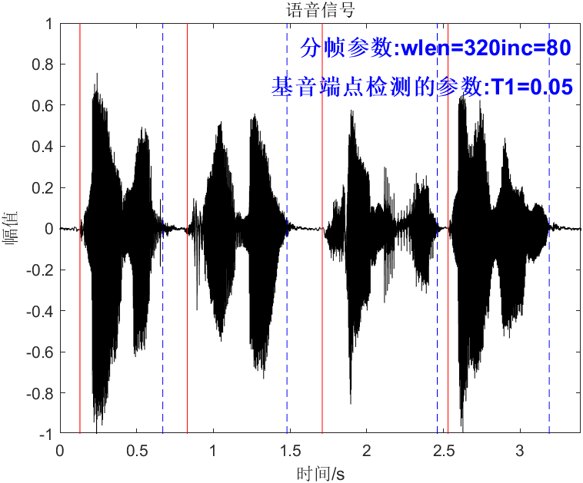 | 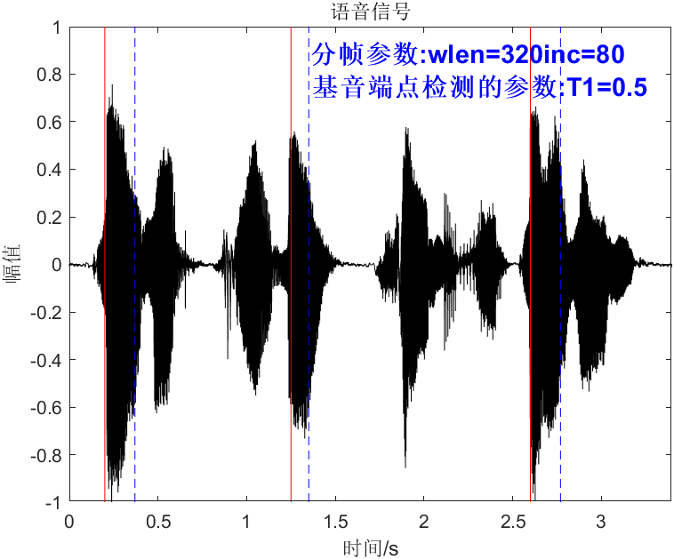
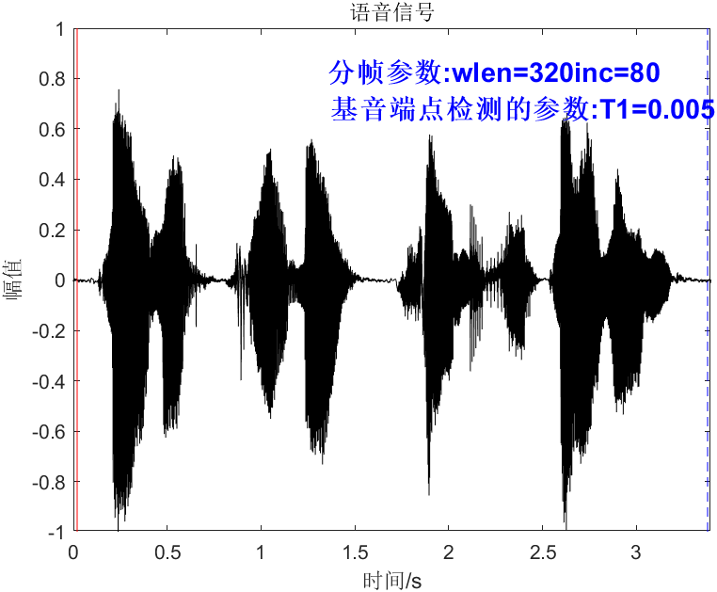 | 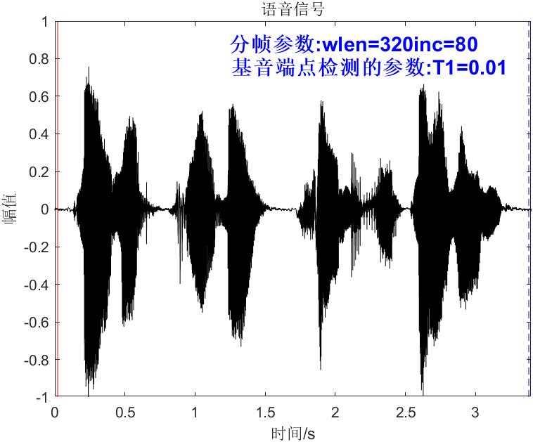

调整分帧参数
下图展示了调整分帧参数对结果的影响，当同时增大帧长和桢移时，端点检测对语音的开头和结尾处的噪声不敏感，但对语音中间的微小噪声非敏感，所以会观察到，除了语音的开头和结尾，语音都被划进了一段；当同时减少帧长和桢移时，端点检测对所有部分的噪声都敏感，此时把全部时间的语音都划为一段，但是当桢长不变，减小桢移，对端点检测的结果影响不大，这可能是因为，在已经确定好较合理的特定的帧长下，桢移对实验结果的影响不大。
 | 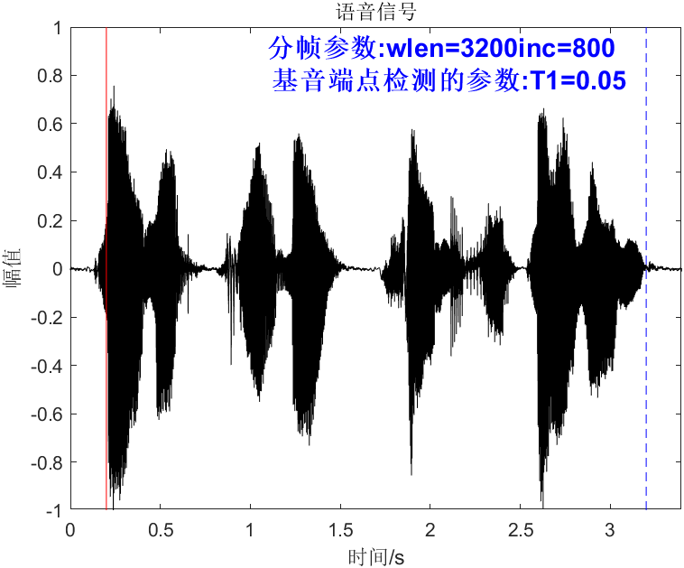
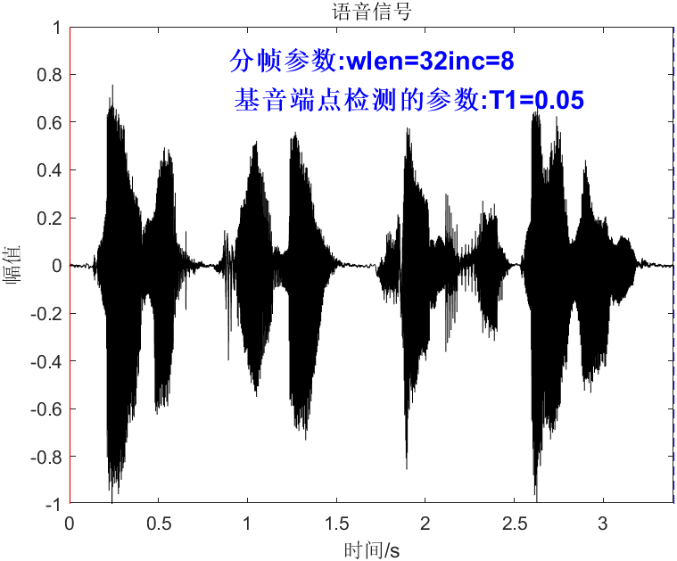 | 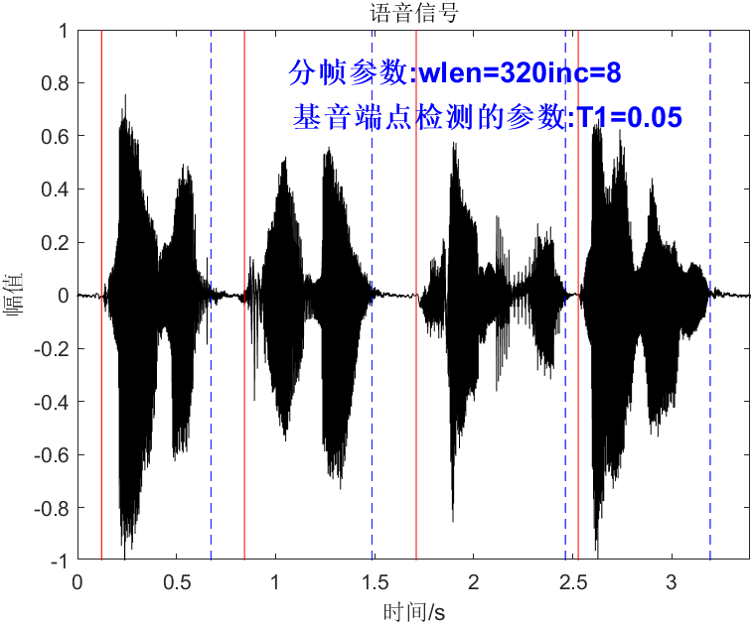

实验2：带通滤波器设计
为了减少共振峰的干扰，基音检测的预滤波器选择带宽一般为60～500Hz。这里，选择60 Hz是为了减少工频和低频噪声的干扰；选择500Hz是因为基频区间的高端在这个区域中。当采样频率为$f_{s}$ 时，在60Hz处对应的基音周期(样本点值)为$P_{max}=f_{s}/60$,而 500 Hz对应的基音周期(样本点值)为$P_{min}=f_{s}/500$。
考虑到语音信号对相位不敏感，因此选择运算量少的椭圆IIR 滤波器。因为在相同过渡带和带宽条件下，椭圆滤波器需要的阶数较小。当采样频率为8000Hz时，通带是60~500 Hz, 通带波纹为1dB; 阻带分别为30 Hz和2000Hz, 阻带衰减为40 dB。
可以调整参数观察滤波器的效果：

修改带宽
当增大通带频率为60-1000Hz时，通过的范围增大，图像左边部分值为0的范围变大，当减少通带频率为21-500Hz时，通过的范围减少，图像左边部分值为0的范围变小，且横坐标距离0更近了，当进一步减少通带频率为100-350Hz时，通过的范围减少，图像左边部分值为0的范围变小，且横坐标距离0更远。
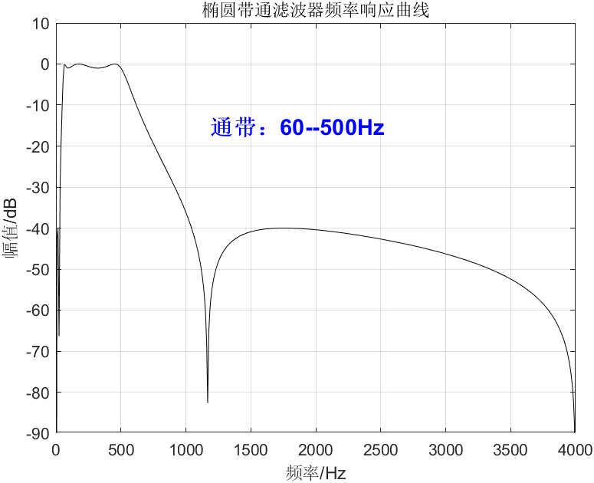 | 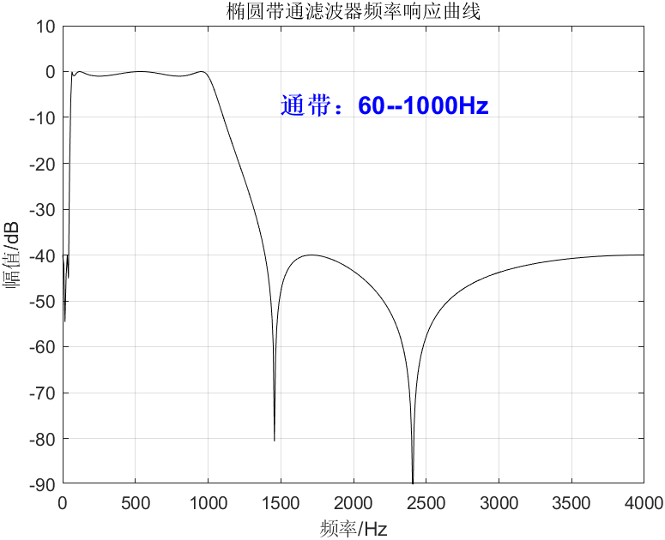
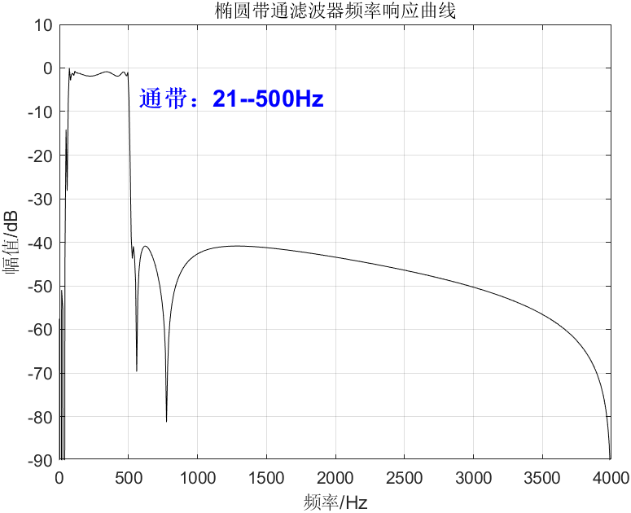 | 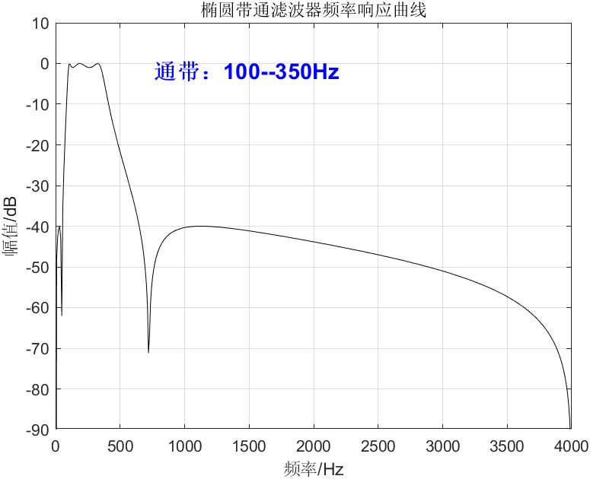

实验3：倒谱法基音周期检测

调整参数T
T会显著影响周期检测的效果，分析可知，T影响的是最小值的变换，比如当T取0.01时，在周期检测中就没有分隔，只能被分成一大段，在子图2中可以看出，整体没有取到0的低谷，显著影响了周期检测结果。而适当的增加和减少T对实验结果没有显著影响。
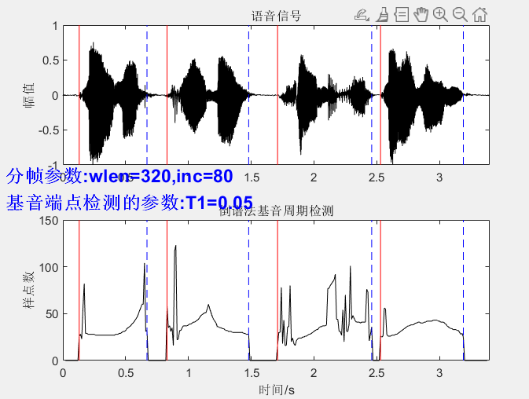 | 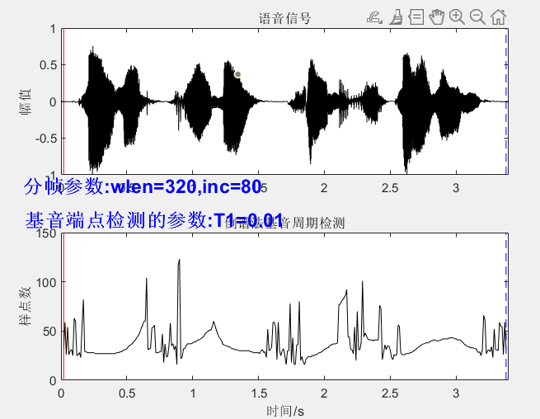
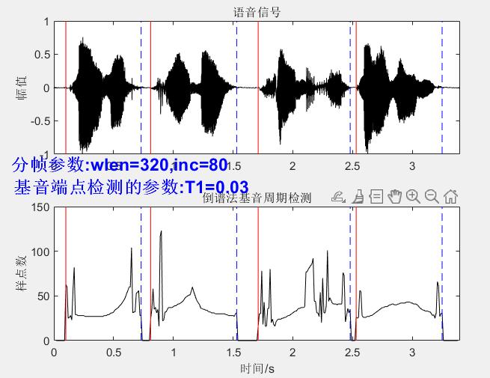 | 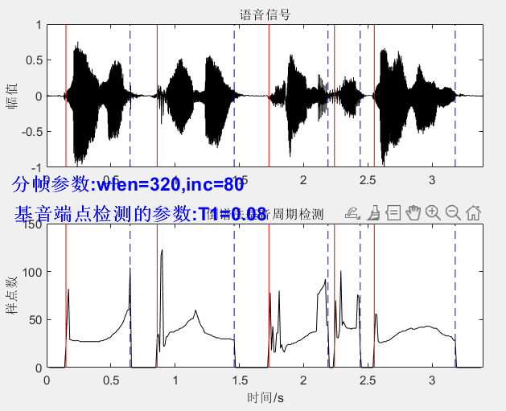
分析以上结果可知，当 T 取值较小时（如 T=0.01），算法对倒谱函数中的低谷不够敏感，导致无法有效分隔周期性段落。这使得整个语音信号被视为一个大段，而不是多个独立的周期性段落。这种情况下，周期检测无法准确识别出基音周期，导致检测结果不准确。当 T 取值适当时，算法能够有效区分倒谱函数中的峰值和谷值，从而准确分隔周期性段落，检测出基音周期

调整分帧参数：
在初始参数的基础上，分别调整了7组
增大帧长，帧移不变：图像变得平滑，但结果依然比较准确。
减小帧长，帧移不变：图像变得尖锐，结果依然准确。
帧长不变，减小帧移：图像变得尖锐，结果准确。
帧长不变，增大帧移：图像变得平滑，但结果依然比较准确。
同时增大帧长和帧移：图像变得平滑，但结果依然比较准确。
同时减小帧长和帧移：图像变得尖锐，结果准确。
增大帧长，减小帧移：图像和刚开始几乎相同。
结果如下图：
 | 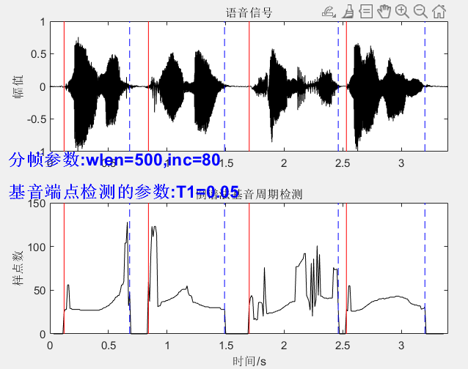
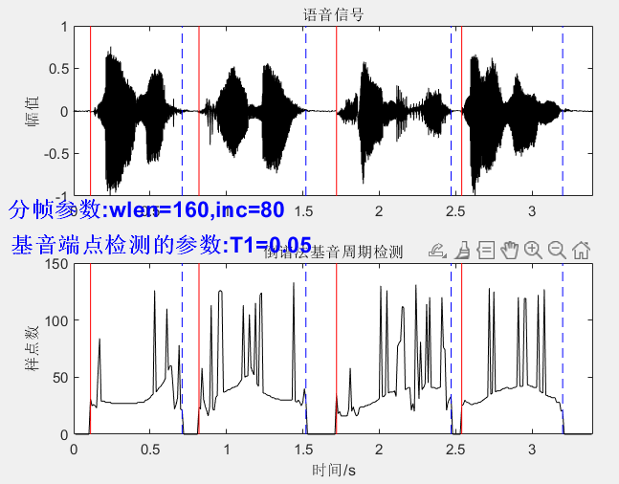 | 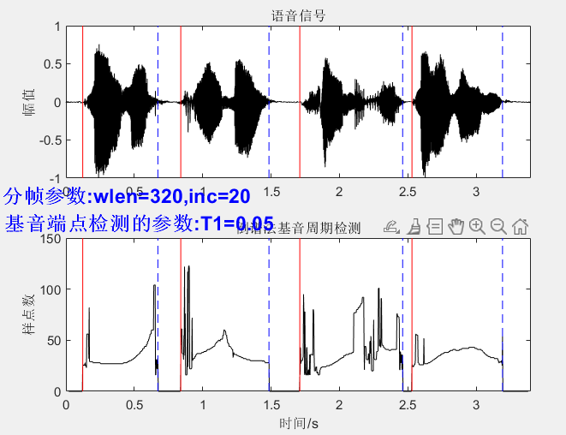
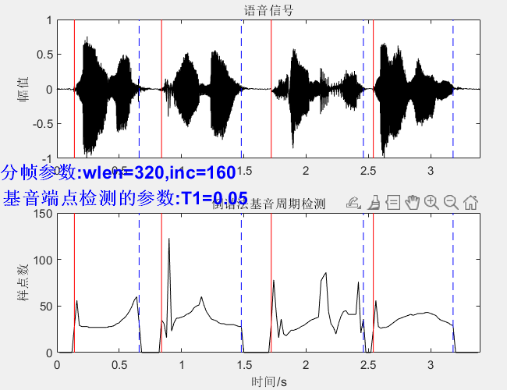 | 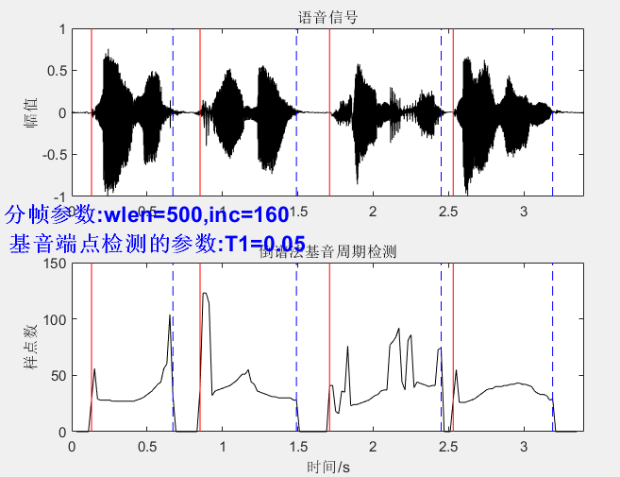
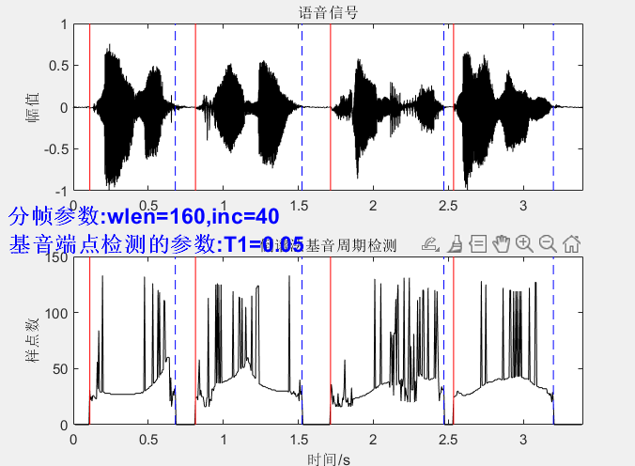 | 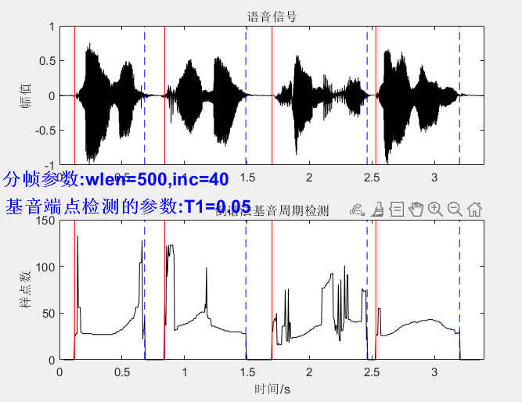
结果分析：
帧长：帧长增大意味着每次处理的语音数据量增加，这使得在计算倒谱时能够包含更多的语音特征信息，从而使得图像更加平滑。平滑的图像有助于减少噪声的影响，使得基音周期的检测更加稳定。然而，过大的帧长可能会导致基音周期的局部变化被平滑掉，从而影响检测的精度。在本实验中，适当增大帧长后，图像变得平滑，但基音周期的检测结果依然比较准确，说明在当前的语音信号和参数设置下，增大的帧长能够有效地平滑图像，同时不会对基音周期的检测产生负面影响。减小帧长则相反。
增大帧移：帧移增大意味着每次取帧时跳过的数据量增加，这使得相邻帧之间的重叠部分减少，从而使得图像变得平滑。平滑的图像有助于减少噪声的影响，使得基音周期的检测更加稳定。然而，过大的帧移可能会导致基音周期的局部变化被跳过，从而影响检测的精度。在本实验中，适当增大帧移后，图像变得平滑，但基音周期的检测结果依然比较准确，说明在当前的语音信号和参数设置下，增大的帧移能够有效地平滑图像，同时不会对基音周期的检测产生负面影响。减小帧移则相反
进一步的实验：更进一步调整帧长和桢移
- 当更进一步的同时增大帧长和桢移时，图像变得更加平滑，甚至无法检测到正确的周期
- 当此时在此基础上再减少桢移，图像确实在变尖锐，但是依然不能正确检测周期，
- 但是如果在此基础上同时减少帧长和桢移，可以正确诊断，
- 如果在基础上再增大桢移，检测错误
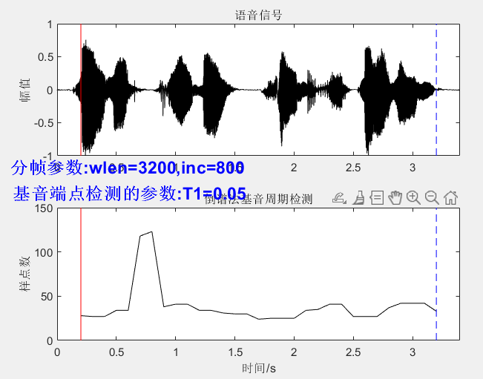 | 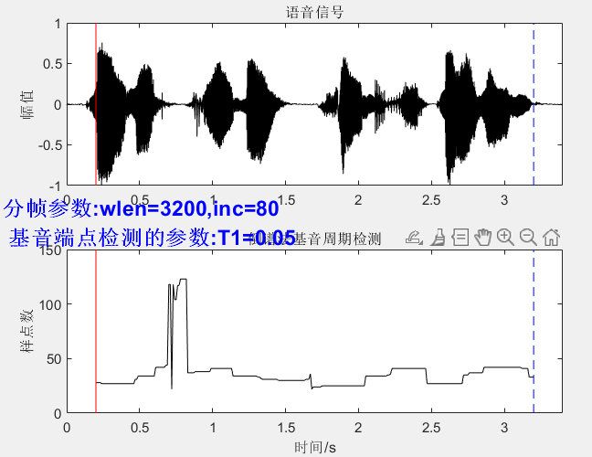
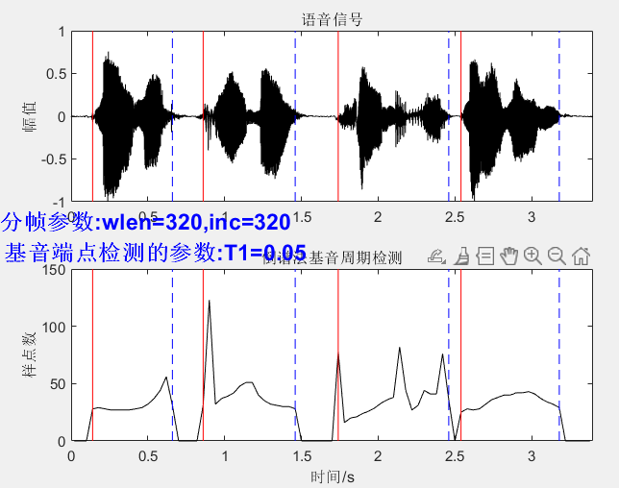 | 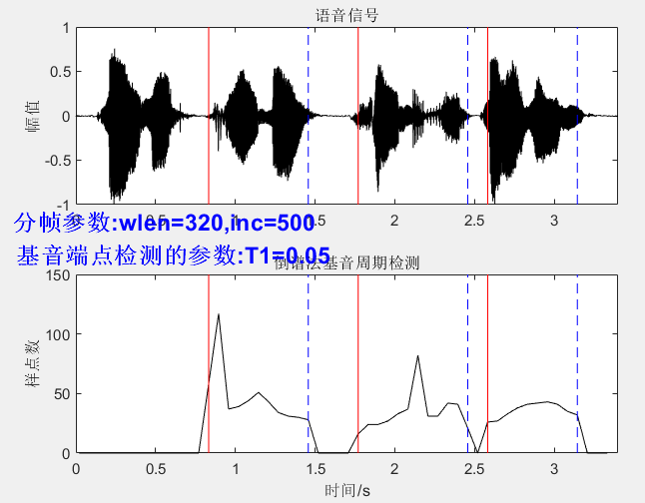

实验4： 自相关法基音周期检测

调整参数T
T会显著影响周期检测的效果，分析可知，T影响的是最小值的变换，比如当T取0.01时，在周期检测中就没有分隔，只能被分成一大段，在子图2中可以看出，整体没有取到0的低谷，显著影响了周期检测结果。而适当的增加和减少T对实验结果没有显著影响。
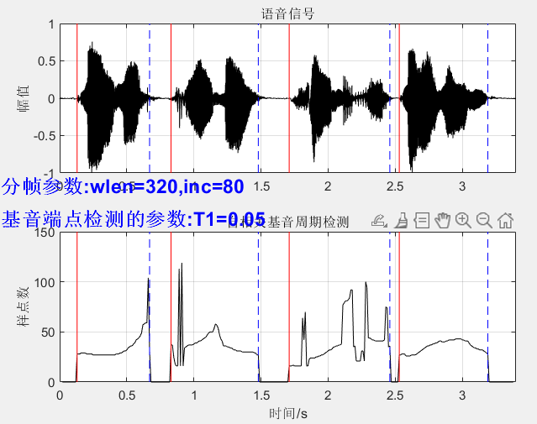 | 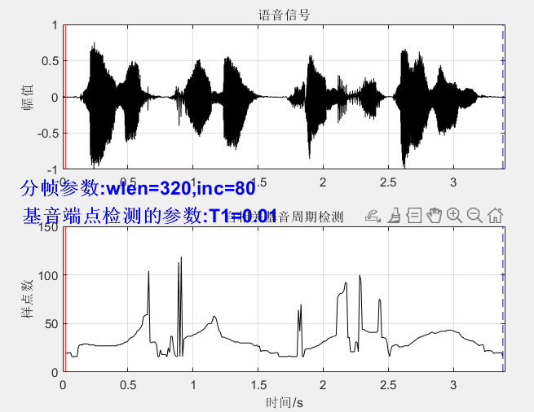
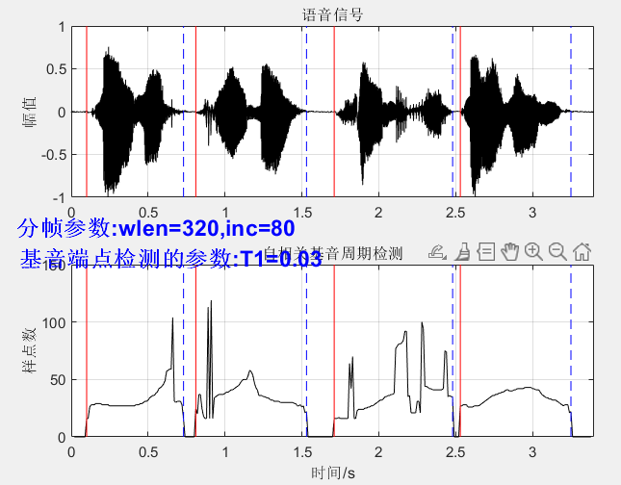 | 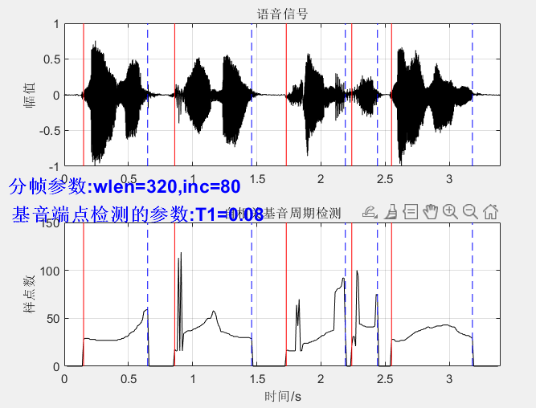
结果分析：
在自相关法基音周期检测中，参数 T 通常用于判断自相关函数中的周期性成分。具体来说，自相关函数中的峰值和谷值反映了语音信号的周期性特征，而 T 作为一个阈值，用于区分哪些峰值或谷值是有效的周期性成分。
当 T 取值较小时（如 T=0.01），算法对自相关函数中的低谷不够敏感，导致无法有效分隔周期性段落。这使得整个语音信号被视为一个大段，而不是多个独立的周期性段落。这种情况下，周期检测无法准确识别出基音周期，导致检测结果不准确。
当 T 取值适当时，算法能够有效区分自相关函数中的峰值和谷值，从而准确分隔周期性段落，检测出基音周期。

调整帧长和桢移
减小帧长至160，桢移保持80不变，对周期检测结果没有显著影响
保持帧长320不变，桢移减少至40，图像变得更加尖锐，但是可以正确检测
保持帧长320不变，桢移增大至320，图像变得更加平滑，检测结果正确
增大帧长至640，桢移保持80不变，图像变得更加平滑，检测结果正确
增大帧长至640，桢移增大至160，图像变得更加平滑，检测结果正确
增大帧长至960，桢移增大至320，图像变得更加平滑，检测结果正确
减小帧长至160，桢移减小至40，图像变得更加尖锐，但是可以正确检测
增大帧长至640，桢移减小至40，对周期检测结果没有显著影响
减小帧长至160，桢移增大至160，对周期检测结果没有显著影响
 | 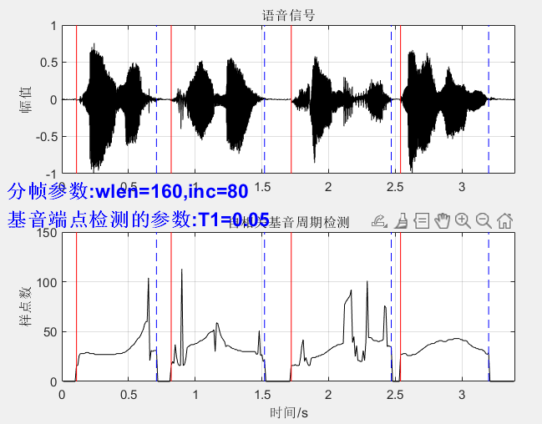
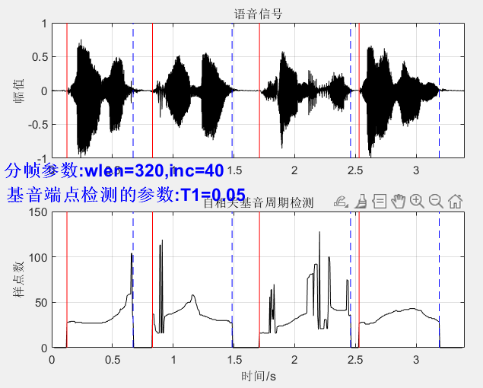 | 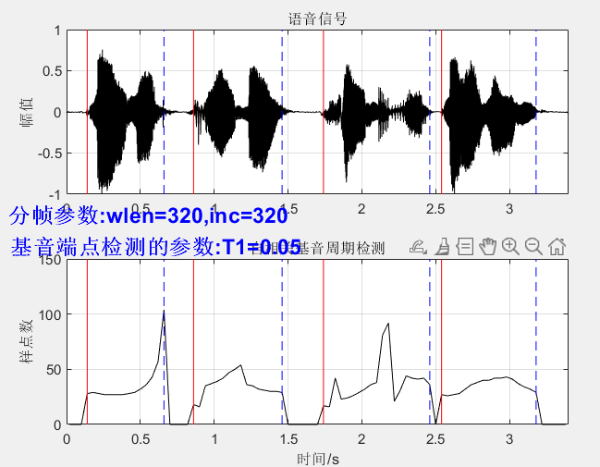
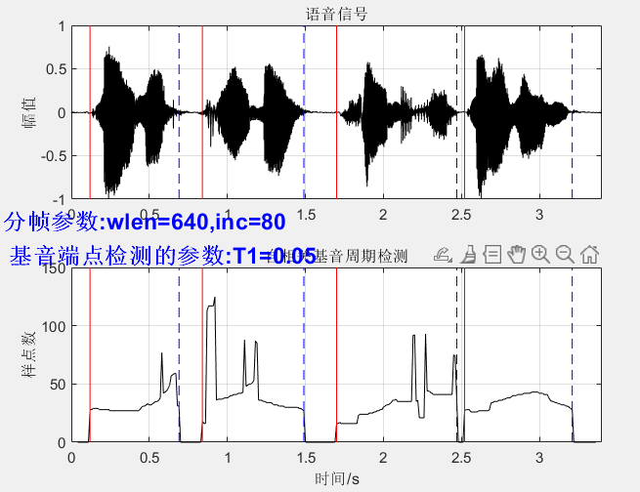 | 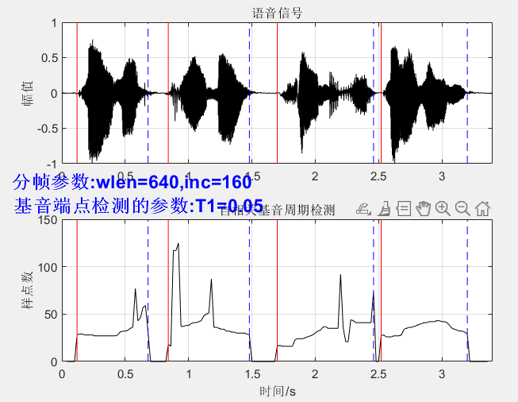
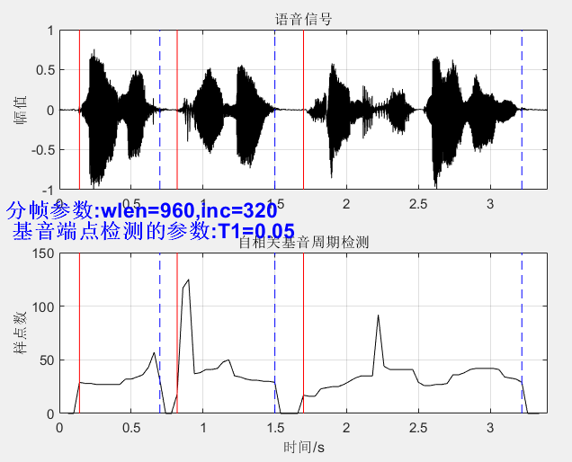 | 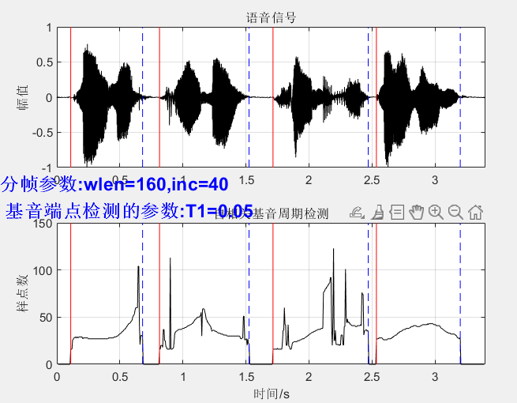
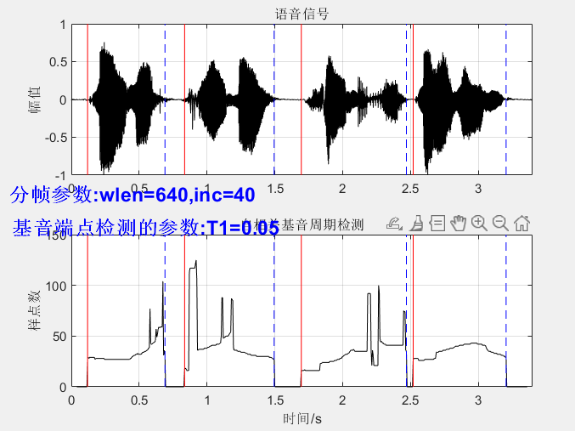 | 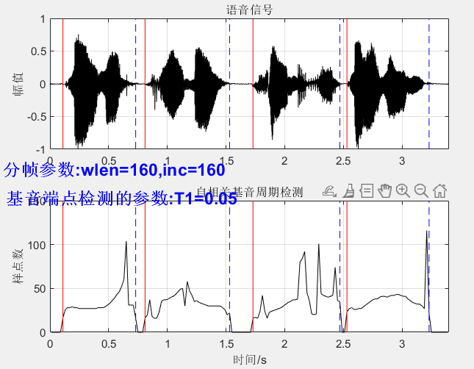
结果分析：
增大帧长：会使图像更加平滑，有助于减少噪声的影响，使基音周期的检测更加稳定。例如，当帧长从320增加到640或960时，图像变得更加平滑，但检测结果依然正确。
减小帧长：会使图像变得更加尖锐，能够更清晰地反映语音信号的局部特征，有助于检测基音周期的微小变化。例如，当帧长从320减小到160时，图像变得更加尖锐，但检测结果依然正确。
增大帧移：会使图像更加平滑，减少相邻帧之间的重叠，有助于减少噪声的影响，使基音周期的检测更加稳定。例如，当帧移从80增加到160或320时，图像变得更加平滑，但检测结果依然正确。
减小帧移：会使图像变得更加尖锐，增加相邻帧之间的重叠，能够更清晰地反映语音信号的局部特征，有助于检测基音周期的微小变化。例如，当帧移从80减小到40时，图像变得更加尖锐，但检测结果依然正确。
综合影响：
同时调整帧长和帧移：在适当的范围内，同时增大或减小帧长和帧移对周期检测结果没有显著影响。例如，增大帧长至640同时减小帧移至40，或减小帧长至160同时增大帧移至160，检测结果依然正确。这表明在合适的参数范围内，帧长和帧移的调整可以相互平衡，以达到最佳的检测效果。

实验5：线性预测法进行基音周期检测

调整参数T
T会显著影响周期检测的效果，分析可知，T影响的是最小值的变换，比如当T取0.01时，在周期检测中就没有分隔，只能被分成一大段，在子图2中可以看出，整体没有取到0的低谷，显著影响了周期检测结果。而适当的增加和减少T对实验结果没有显著影响。但是增大至0.08时，放大了语音中的起伏，会错误的检测到五段。
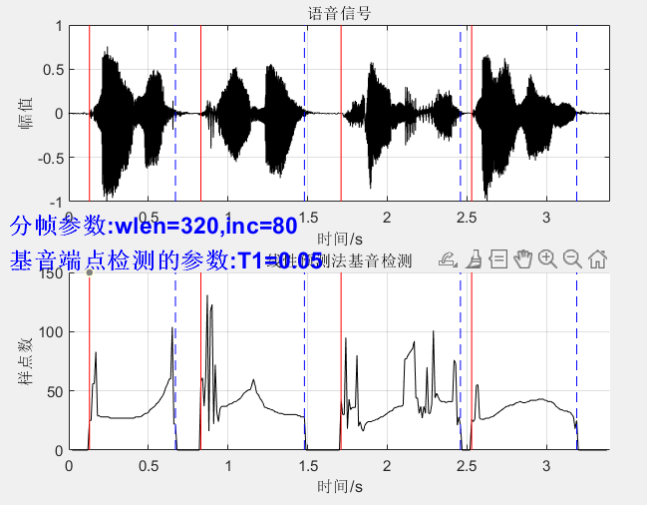 | 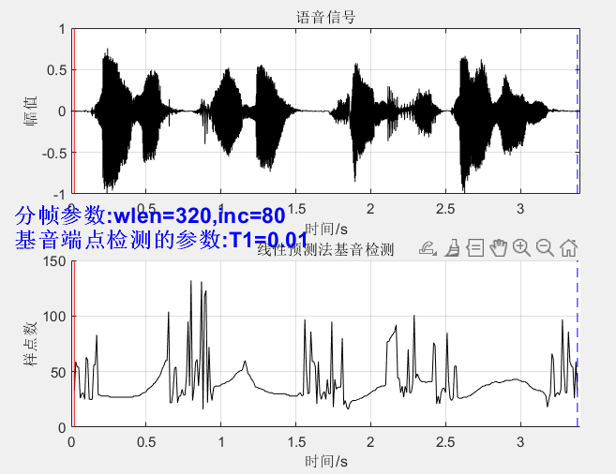
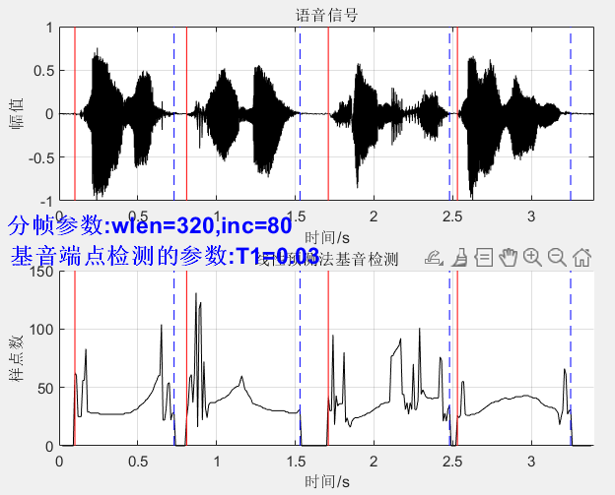 | 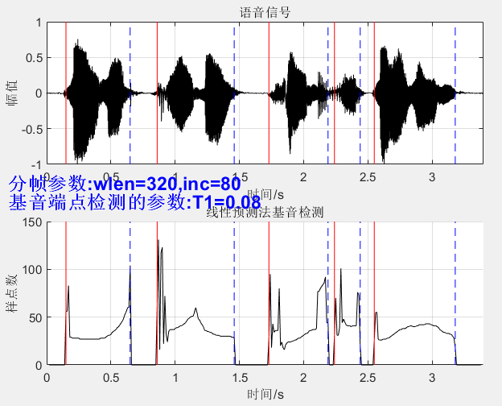
结果分析：
当 T 取值为 0.01 时，检测结果中没有明显的分隔，整个语音信号被识别为一大段，这表明过小的 T 无法有效区分语音中的周期性成分，导致检测结果不准确。这种情况下，自相关函数的低谷未被正确识别，影响了基音周期的准确检测。
适当增加 T 可以改善检测结果，使其更加准确。然而，当 T 进一步增大至 0.08 时，语音信号中的起伏被放大，导致检测到错误的周期段。这说明过大的 T 会使算法对噪声或非周期性成分过于敏感，从而产生误检。

调整帧长和桢移
增大帧长至640，桢移保持80不变，图像变得更加尖锐，检测结果正确
保持帧长320不变，桢移增大至160，图像变得更加平滑，检测结果正确
保持帧长320不变，桢移减少至40，图像变得更加尖锐，但是可以正确检测
增大帧长至640，桢移减小至40，图像变得更加尖锐，但是可以正确检测
增大帧长至640，桢移增大至160，图像变得更加平滑，检测结果正确
增大帧长至640，桢移增大至320，图像变得更加平滑，检测结果正确
增大帧长至640，桢移减小至40，图像变得更加尖锐，但是可以正确检测
减小帧长至160，桢移增大至160，图像变得更加尖锐，但是可以正确检测
 | 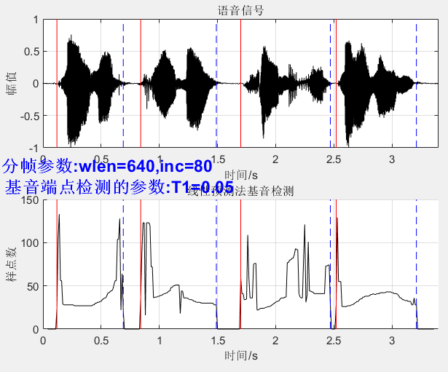
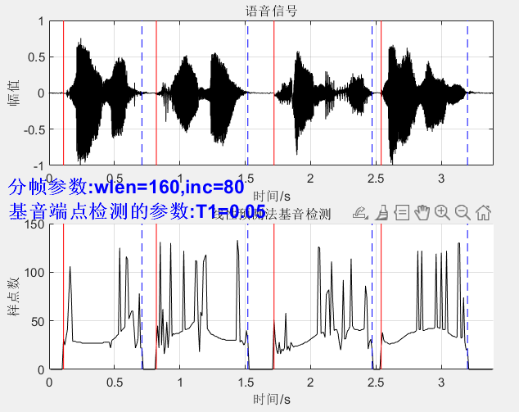 | 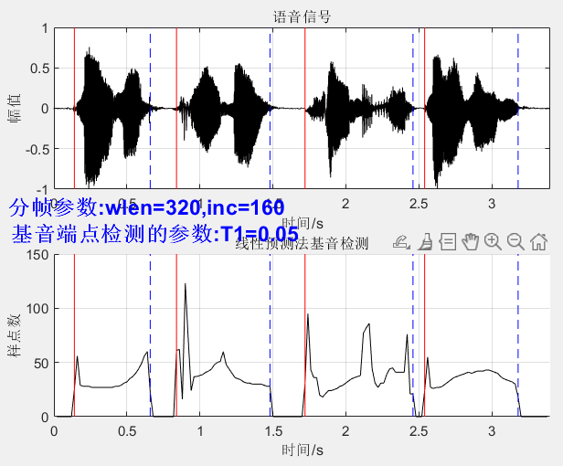
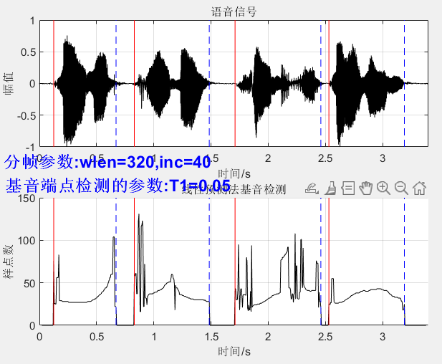 | 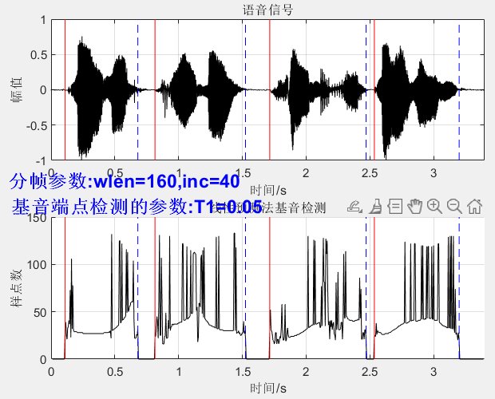
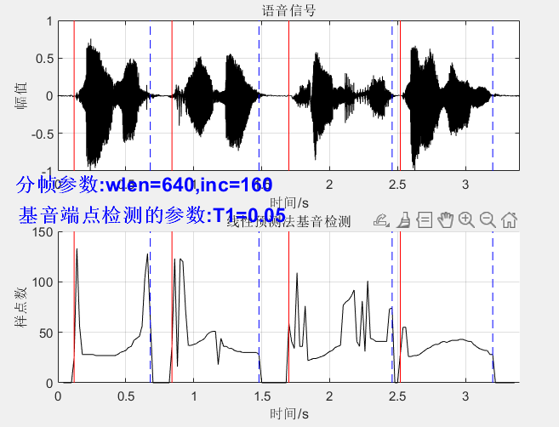 | 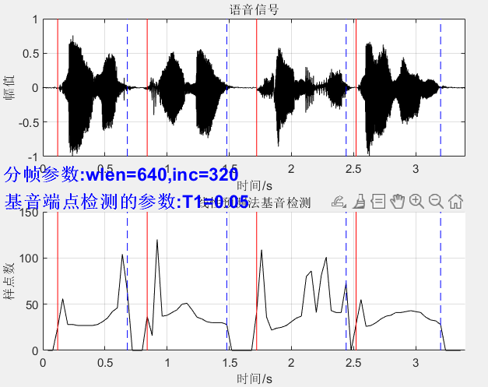
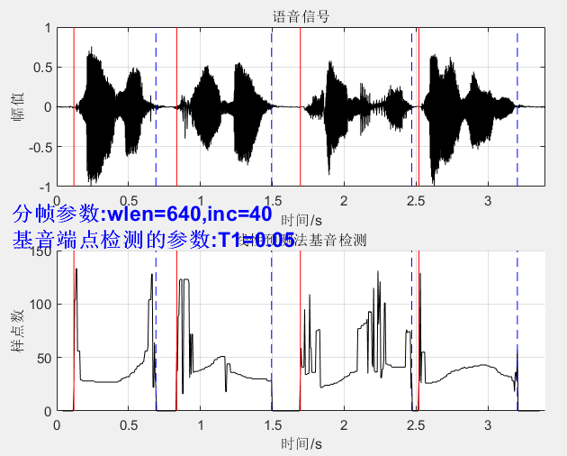 | 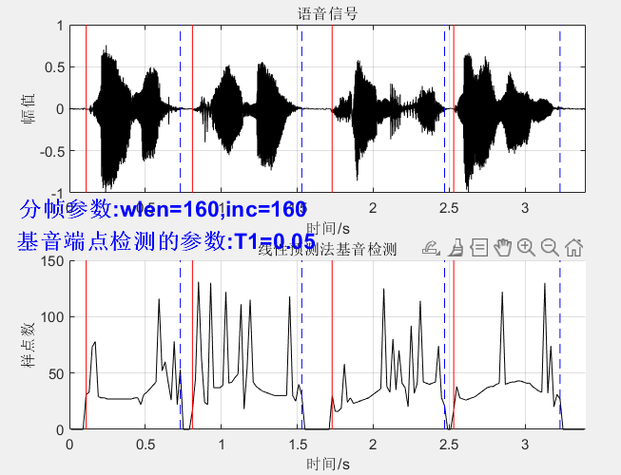
结果分析：
增大帧长：增大帧长（如从320增加到640）会使图像变得更加尖锐。这是因为更大的帧长能够包含更多的语音特征信息，从而更清晰地反映语音信号的局部特征。这有助于检测基音周期的微小变化，但可能会使图像中的噪声和非周期性成分更加明显。在实验中，增大帧长至640时，图像变得更加尖锐，但检测结果依然正确，说明增大的帧长能够有效地突出语音信号的局部特征，同时不会对基音周期的检测产生负面影响。
帧移的影响
增大帧移：增大帧移（如从80增加到160或320）会使图像变得更加平滑。这是因为更大的帧移减少了相邻帧之间的重叠部分，从而减少了图像中的细节和噪声。平滑的图像有助于减少噪声的影响，使基音周期的检测更加稳定。在实验中，增大帧移至160或320时，图像变得更加平滑，但检测结果依然正确，说明增大的帧移能够有效地平滑图像，同时不会对基音周期的检测产生负面影响。

【小结与讨论】
1.加深了对周期检测原理的理解和相关参数作用的理解
通过本次语音信号的基音周期检测实验，对语音基音周期检测的原理和方法有了更深入的理解和认识。在实验过程中，分别使用了倒谱法、短时自相关法和线性预测法进行了基音周期检测，并通过调整参数 T、帧长和帧移等，观察了这些参数对检测结果的影响。
2. 倒谱法基音周期检测中的参数
在倒谱法基音周期检测中，参数 T 对周期检测结果有着显著的影响。过小的 T 会使算法对倒谱函数中的低谷不够敏感，导致无法有效分隔周期性段落，从而使整个语音信号被视为一个大段，影响了基音周期的准确检测。而适当增加 T 可以改善检测结果，使其更加准确。此外，帧长和帧移的调整也会对检测结果和图像的平滑度产生影响。增大帧长会使图像变得平滑，有助于减少噪声的影响，使基音周期的检测更加稳定；减小帧长则会使图像变得尖锐，能够更清晰地反映语音信号的局部特征，有助于检测基音周期的微小变化。帧移的调整也有类似的效果，增大帧移会使图像更加平滑，减少相邻帧之间的重叠，有助于减少噪声的影响；减小帧移则会使图像变得更加尖锐，增加相邻帧之间的重叠，能够更清晰地反映语音信号的局部特征。
3. 短时自相关法基音周期检测中的参数
在短时自相关法基音周期检测中，参数 T 同样对周期检测结果有着显著的影响。当 T 取值较小时，算法对自相关函数中的低谷不够敏感，导致无法有效分隔周期性段落，影响了基音周期的准确检测。而适当增加 T 可以改善检测结果，使其更加准确。帧长和帧移的调整对检测结果和图像的平滑度也有显著影响。增大帧长会使图像更加平滑，有助于减少噪声的影响，使基音周期的检测更加稳定；减小帧长则会使图像变得更加尖锐，能够更清晰地反映语音信号的局部特征，有助于检测基音周期的微小变化。帧移的调整也有类似的效果，增大帧移会使图像更加平滑，减少相邻帧之间的重叠，有助于减少噪声的影响；减小帧移则会使图像变得更加尖锐，增加相邻帧之间的重叠，能够更清晰地反映语音信号的局部特征。
4. 线性预测法基音周期检测中的参数
在线性预测法基音周期检测中，参数 T 对周期检测结果有着显著的影响。当 T 取值为 0.01 时，检测结果中没有明显的分隔，整个语音信号被识别为一大段，这表明过小的 T 无法有效区分语音中的周期性成分，导致检测结果不准确。适当增加 T 可以改善检测结果，使其更加准确。然而，当 T 进一步增大至 0.08 时，语音信号中的起伏被放大，导致检测到错误的周期段。这说明过大的 T 会使算法对噪声或非周期性成分过于敏感，从而产生误检。帧长和帧移的调整对检测结果和图像的平滑度也有显著影响。增大帧长会使图像变得更加尖锐，有助于检测基音周期的微小变化；增大帧移会使图像变得更加平滑，有助于减少噪声的影响，使基音周期的检测更加稳定。减小帧长和帧移则会使图像变得更加尖锐，能够更清晰地反映语音信号的局部特征，有助于检测基音周期的微小变化。
5．实验思考
本次实验让我深刻认识到参数选择在基音周期检测中的重要性。不同的参数设置会对检测结果产生显著的影响，因此在实际应用中，需要根据具体的语音信号特性和实验要求，合理地选择和调整参数，以达到最佳的检测效果。同时，基音周期检测是一个复杂的过程，需要综合考虑多种因素，如语音信号的特性、噪声水平、检测方法等。

